基于循环对抗神经网络的图像翻译

设计与实践

**研究报告**

研究领域：人工智能-计算机视觉

赵为之

中国人民大学附属中学高二年级

指导老师：苏晓静

摘 要

近年来生成对抗网络在计算机视觉领域快速发展,尤其在图像数据生成领域占据着主导地位。而图像翻译又是计算机视觉领域的热点方向，其研究的目标是找到两种不同领域图像之间的映射关系,是在不改变图像内容的前提下,将图像转换成另一领域的图像。该技术在实际应用中有着非常广阔的前景。

本报告主要论述了计算机视觉的应用及发展情况，并对基于生成对抗网络图像翻译的技术进行了研究和分析。

关键词：图像翻译;卷积神经网络CNN; Pix2pix;生成对抗网络GAN;Python

目 录

1本课题研究背景和意义 1

2图像翻译的概念 1

3图像翻译的实现方法 1

3.1基于卷积神经网络的图像翻译 2

3.2基于生成式对抗网络的图像翻译 3

3.2.1 GAN的原理 3

3.2.2 传统GAN的缺点 4

3.2.3 对传统GAN的改进 5

3.2.3.1 pix2pix 5

3.2.3.2 CycleGAN 7

3.2.3.3 pix2pixHD 10

4应用与展望 12

参考资料： 14

# 1本课题研究背景和意义

计算机视觉在人工智能里可以类比于人类的眼睛，是在感知层上最为重要的核心技术之一。计算机视觉技术模拟生物视觉，将捕捉到的图像中的数据及信息进行分析识别、检测、跟踪等，真正去“识别”和“理解”这些图像。目前此项技术已经广泛应用到安防、自动驾驶、医疗、消费等，也是目前人工智能技术中落地最广的技术之一。目前计算机视觉行业增速持续保持较高的增长趋势，深度学习和卷积神经网络技术的推动着计算机视觉技术，同时也驱动着整个人工智能行业的迅速发展，计算机视觉技术已在各行各业有着举足轻重的作用。本课题就是立足计算机视觉的图像翻译领域，通过生成对抗网络算法GAN，通过对大量配对及非配对数据的训练，建立了简笔画与风景画的翻译模型，从而完成了图像翻译的技术实现。

# 2图像翻译的概念

图像作为一种交流媒介，有很多种表达方式。在这些图像之间的转换称之为图像翻译，是一个图像生成任务：即将图像内容从一个领域迁移到另一个领域（如图所示）。而图像翻译的研究就是寻找完成两个领域之间迁移工作的映射关系。目前很多计算机视觉领域的热点问题都可以归为图像翻译：高分辨率图像生成问题可以视为从低分辨率领域到高分辨率领域的转化；着色问题可以视为黑白图像领域到彩色图像领域的转化。因此图像翻译的相关研究，对于推动计算机视觉领域的发展有着重要意义，同时相关应用的研发也具有极大的商业价值。实例如下图：



# 3图像翻译的实现方法

图像翻译目前有两种主流的做法，即基于卷积神经网络CNN 的做法和基于生成式对抗网络GAN 的做法，而GAN 的思路是在CNN 基础上提出来的。

## 3.1基于卷积神经网络的图像翻译

卷积神经网络是一种前馈神经网络，用于处理具有网络拓扑结构数据，简称CNN（Convolutional Neural Network），它是深度神经网络的代表算法之一。2012年使用深度神经网络（Deep Neural Network, DNN） 在ImageNet的分类任务上取得了巨大成功（见下图）。

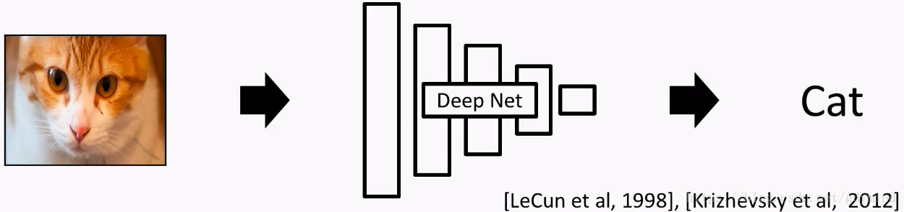

由此，CNN在图像领域获得了巨大的关注度。多层卷积神经网络最大的优势就是在于特征的提取。基于CNN 的图像翻译的基本原理是定义一个能够衡量训练结果的函数——损失函数，然后构建一个网络模型，该模型的目标就是尽力去削减这个损失函数值。因此网络结构主要包含两个方面，一个生成网络和一个损失网络。

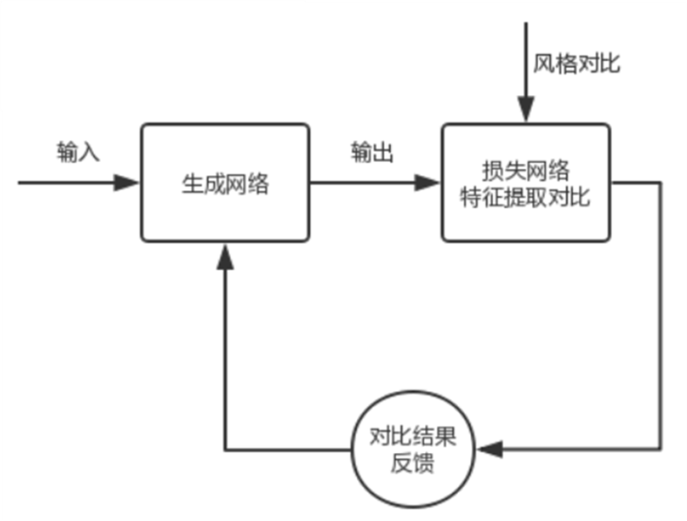

基于CNN 图像翻译网络结构

该体系的重点在于为了能够得到最优的损失函数，使用的损失网络是之前针对特定的问题设计并已经得到充分训练的，即该网络已经能够正确获取图像中的语义信息编码，因此在整个图像翻译训练过程中，损失网络中的参数不会发生任何的变化。卷积神经网络在图像处理领域一直占据着优势的地位，因为它具有共享卷积核，能处理高纬度的数据，无需手动选取特征，训练好网络中的权重就可以获得良好的效果。然而由于CNN 在图像翻译领域在处理不同问题时需要人为设计不同的损失函数，因此通用性较差，正是由于这个原因，如何通用地在不同的应用中从互相独立两个领域的图像数据集中学习到相应的分布，并找到两个分布之间的映射成为了主流研究方向。GAN由此应运而生。

## 3.2基于生成式对抗网络的图像翻译

生成式对抗网络，Generative Adversarial Networks 简称GAN，是由Ian J.Goodfellow 在2014 年首先提出，问世以来受到广泛的关注，被评价为近年来复杂分布上无监督学习最具前景的方法之一。

### 3.2.1 GAN的原理

生成式对抗网络GAN 的出现，给众多深度学习研究领域带来了新的思路。通过在框架中建立的生成网络G 和判别网络D 之间的相互对抗，使得双方不断地优化自身从而得到一个效果良好的生成网络。自问世以来，GAN 就不断地证明了自己的价值，目前已经在图像生成、图像修复、物体分类、目标识别等领域取得了很大的进展。

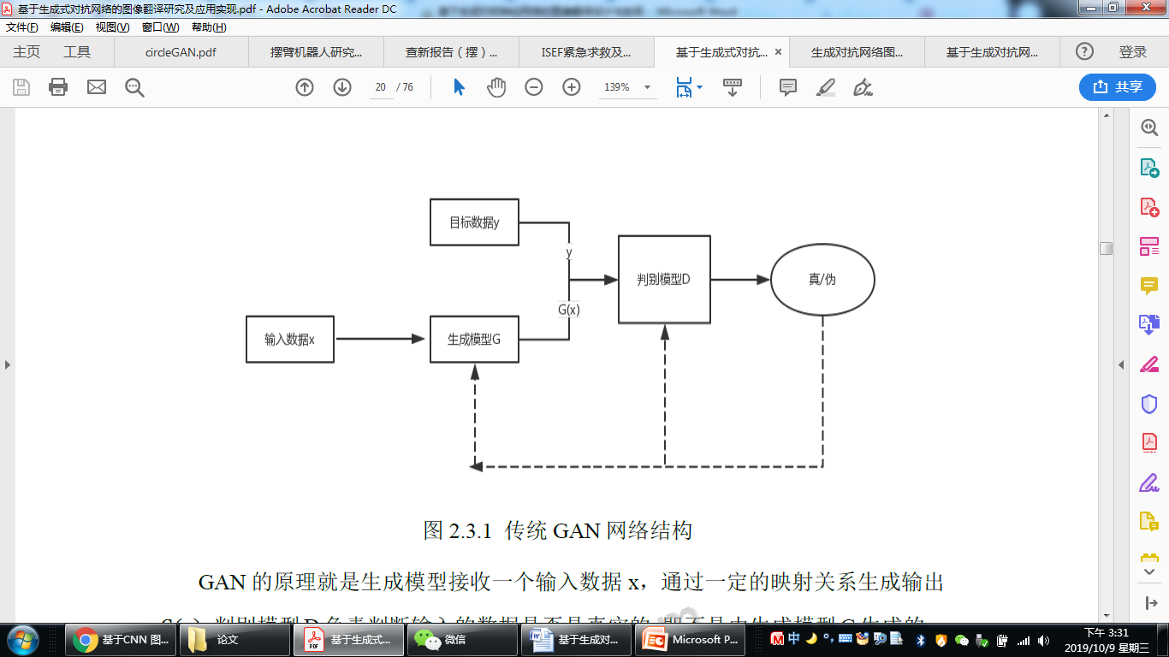

GAN 的原理就是生成模型接收一个输入数据x，通过一定的映射关系生成输出G(x)，判别模型D负责判断输入的数据是否是真实的，它接收真实数据以及G(x)作为输入，最终输出G(x)是真实数据的概率：

D x = p G x ∈ [0, 1]

如果为1 则代表100%是真实数据，为0 则表示不可能是真实数据。

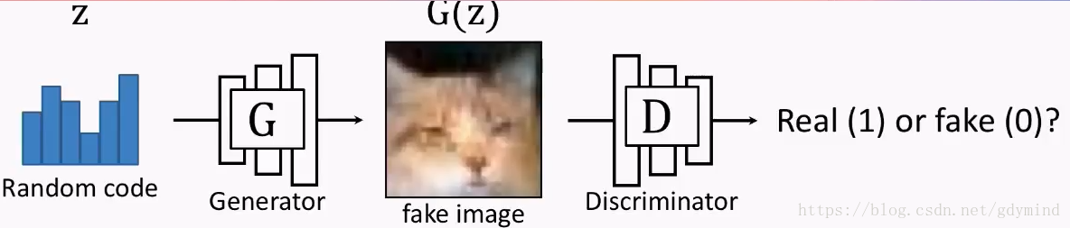

在两个网络互相博弈的过程中，两个网络的能力都越来越高：G生成的图片越来越像真的图片，D也越来越会判断图片的真假。到了这一步，我们就能丢掉D不要了，把G拿来用作图片生成器。也就是说，我们就是要在最大化D的能力的前提下，最小化D对G的判断能力，这是一个最小最大值问题，它的学习目标是：

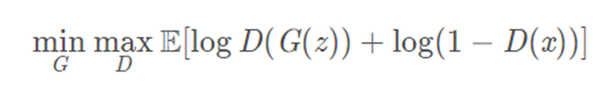

为了增强D的能力，我们分别考虑输入真的图像和假的图像的情况。上式中第一项的D(G(z))处理的是假图像G(z)，这时候评分D(G(z))需要尽力降低；第二项处理的是真图像x，这时候的评分要高。

### 3.2.2 传统GAN的缺点

GAN 最大的优势就在于不需要过多地考虑损失函数，而是通过对抗来达到目的，

因此不需要针对特定的问题做调整，因此使用场景广泛。但传统GAN也有如下缺点：

1. 没有用户控制（user control）能力

在传统的GAN里，输入一个**随机**噪声，就会输出一幅**随机**图像。

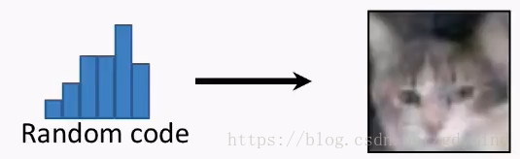

但用户是有想法的，我们想输出的图像是我们想要的那种图像，和我们的输入是**对应的、有关联的**。比如输入一只猫的草图，输出**同一形态**的猫的真实图片（这里对形态的要求就是一种用户控制）。

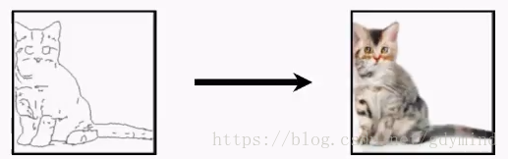

2. 低分辨率（Low resolution）和低质量（Low quality）问题

尽管生成的图片看起来很不错，但如果你放大看，就会发现**细节相当模糊**。

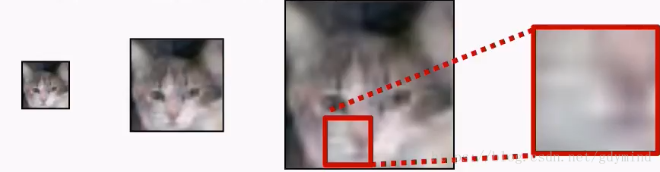

### 3.2.3 对传统GAN的改进

前面说过传统的GAN的种种局限，那么现在，我们相应的目标就是：

* 提高GAN的**用户控制**能力
* 提高GAN生成图片的**分辨率和质量**

为了达到这样的目标，总共分三步：

* **pix2pix**：有条件地使用用户输入，它使用成对的数据（paired data）进行训练。
* **CycleGAN**：使用不成对的数据（unpaired data）进行训练。
* **pix2pixHD**：生成**高分辨率、高质量**的图像。

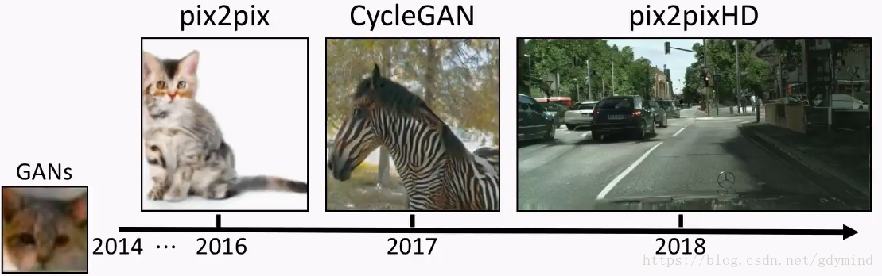

#### 3.2.3.1 pix2pix

pix2pix对传统的GAN做了个小改动，它不再输入随机噪声，而是输入用户给的图片：

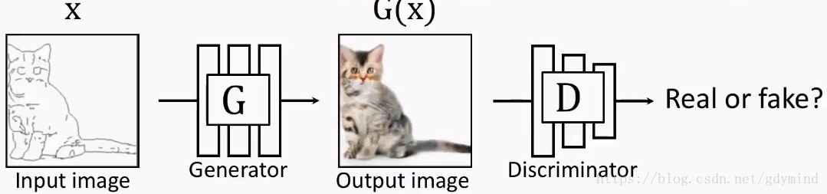

但这也就产生了新的问题：我们怎样建立输入和输出的对应关系。此时G的输出如果是下面这样，D会判断是真图：

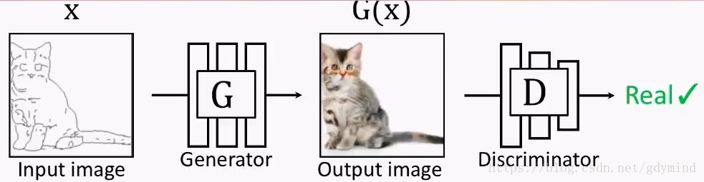

但如果G的输出是下面这样的，D拿来一看，也会认为是真的图片…也就是说，这样做并不能训练出输入和输出对应的网络G，因为是否对应根本不影响D的判断。

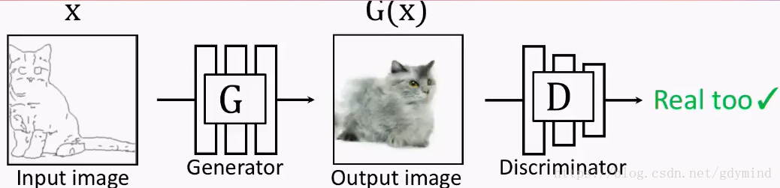

为了体现这种对应关系，解决方案也很简单，你可以也已经想到了：我们把G的输入和输出一起作为D的输入就可以实现了，于是现在的优化目标变成了这样：

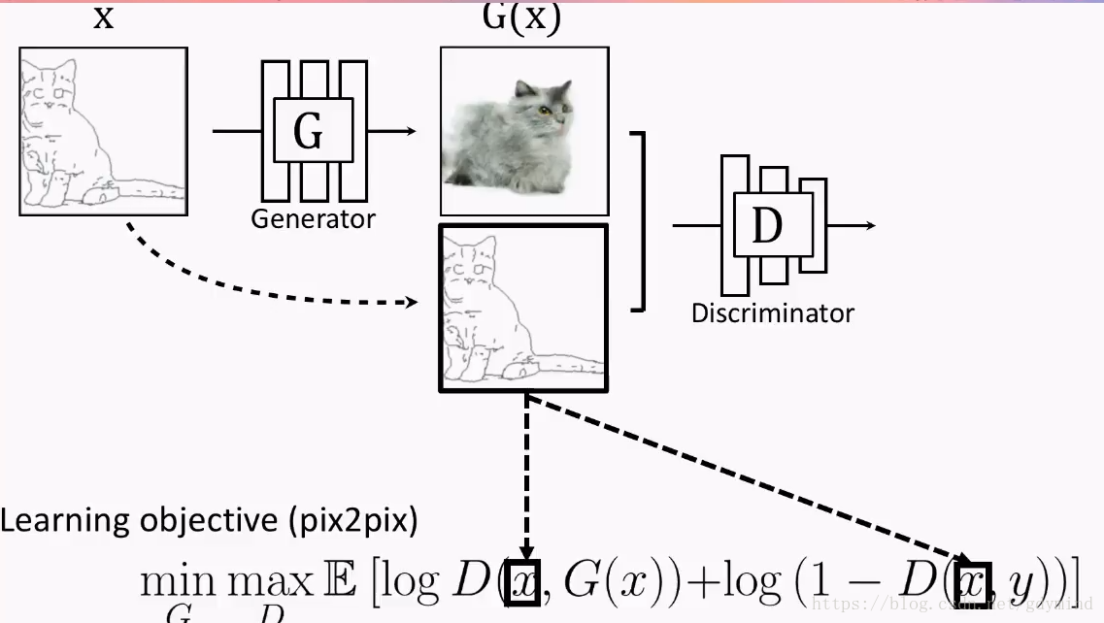

pix2pix的核心是有了对应关系，这种网络的应用范围还是比较广泛的，比如：

1. 草图变图片：

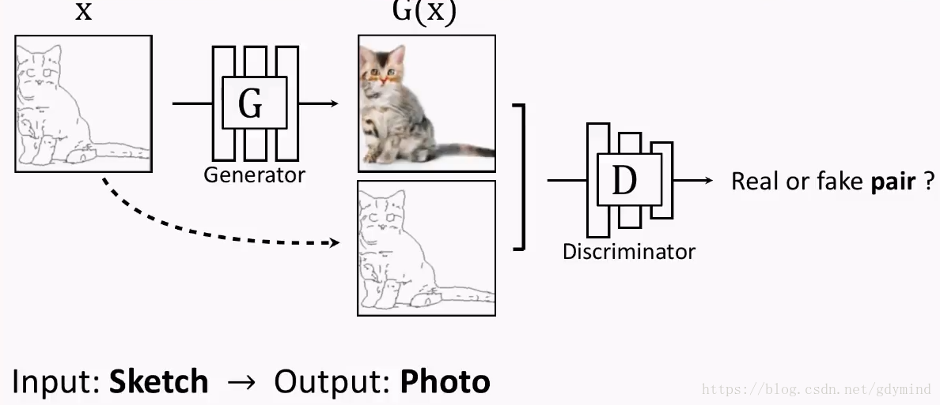

1. 灰度图变彩色图：

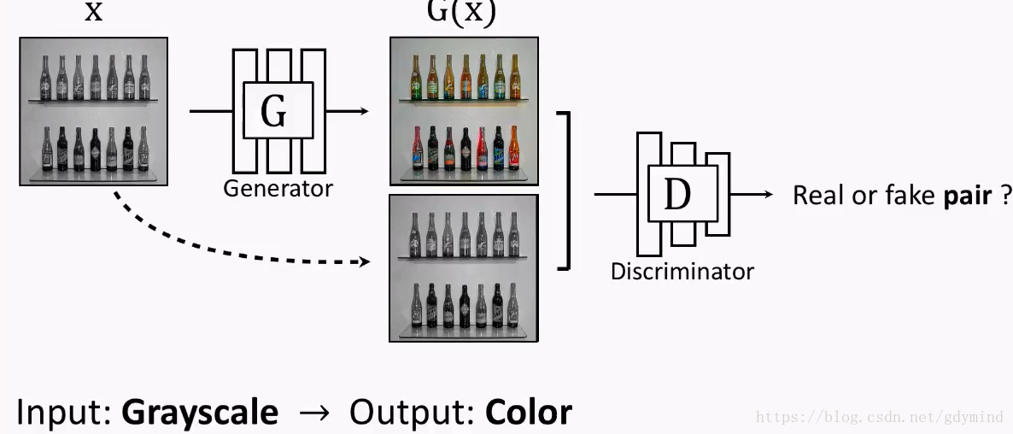

1. 自动着色 ：

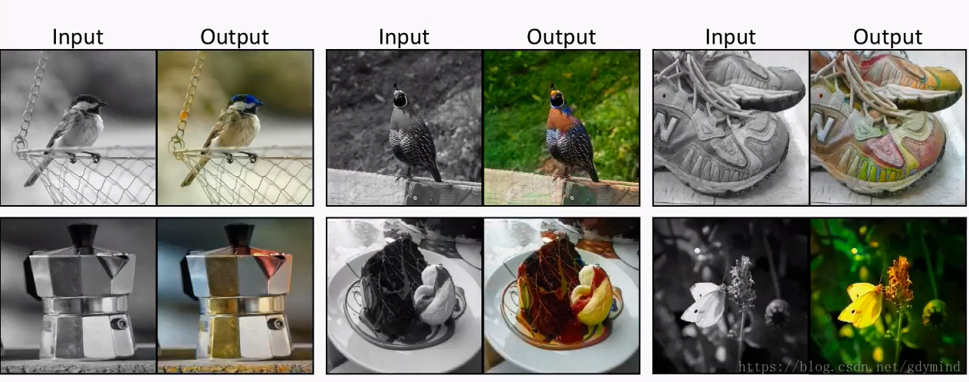

1. 交互式着色：

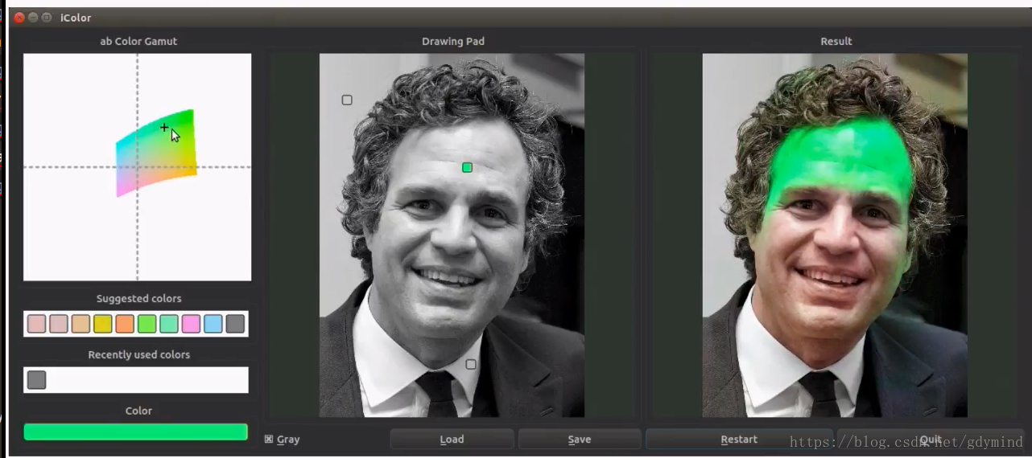

#### 3.2.3.2 CycleGAN

pix2pix必须使用成对的数据进行训练。

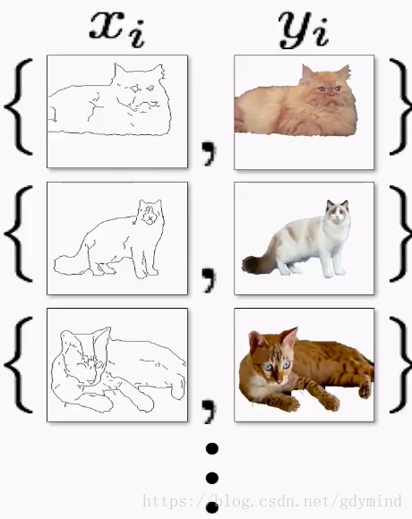

但很多情况下成对数据是很难获取到的，比如说，我们想把马变成斑马，现实生活中是不存在对应的真实照片的：

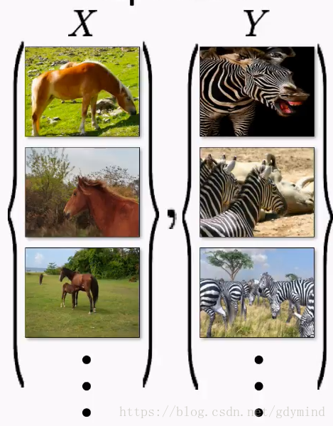

现在我们就用Cycle-constraint Adversarial Network也就是CycleGAN解决这个问题。这种网络不需要成对的数据，只需要输入数据的一个集合（比如一堆马的照片）和输出数据的一个集合（比如一堆斑马的照片）就可以了。

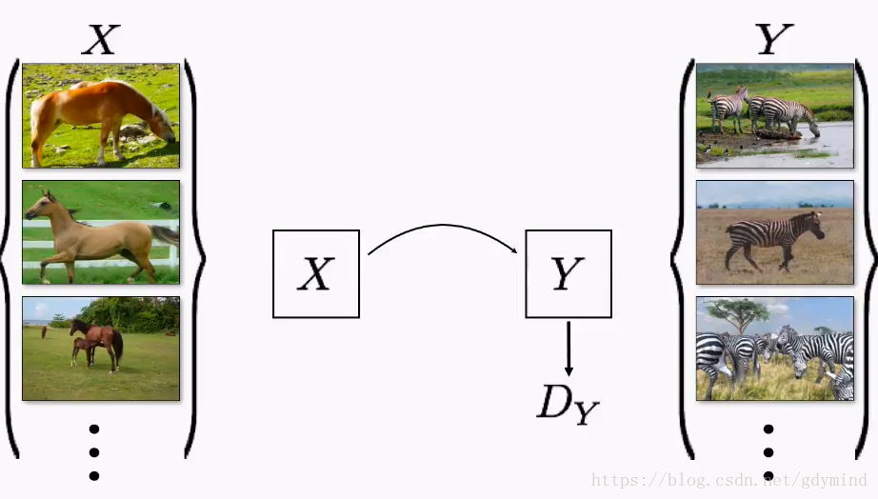

但是，直接使用不成对的数据是不奏效的。网络会直接忽略输入，随机产生输出！所以，我们还得对网络增加限制（constraint）才行。那怎么加限制呢？我们来思考一个现实问题。如果我们把马变成斑马，然后再变回马，那么最后的马和开始输入的马应该是一样的。

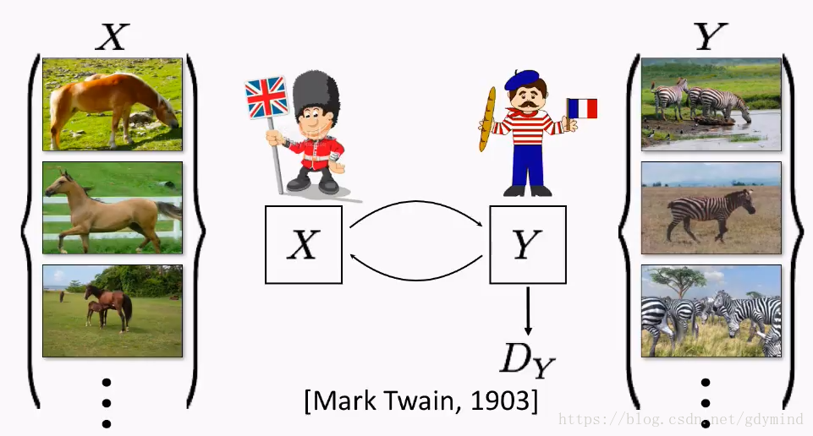

下面讲一下具体技术细节。除了之前提到的把马变成斑马的网络G，我们还需要一个把斑马变回马的网络F。那么，一匹马x用G变成斑马s=G(x)，然后再用F把它变回马F(s)，得到的马和一开始的马应该是一样的，也就是x=F(G(x))。

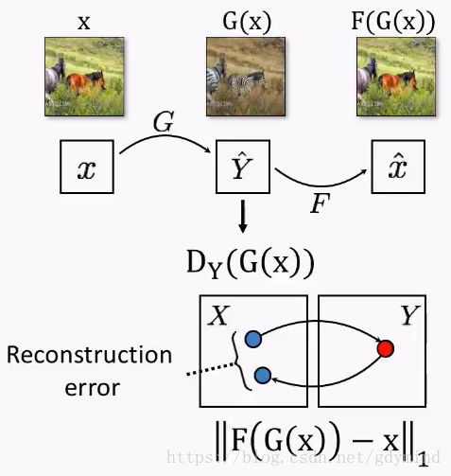

反过来，斑马变马再变回斑马也要满足要求，注意这一步最好不要省略。虽然理论上只用一个条件是可以的，但是现实实现中，有很多因素，比如计算的准备度，优化的问题，应用中都是把所有约束都加上。比如说a=b=c，理论上我们只要要求$(a-b)2+(a-c)2=0 ，但现实中我们都是做(a-b)2+(a-c)2+(b-c)^2=0$。

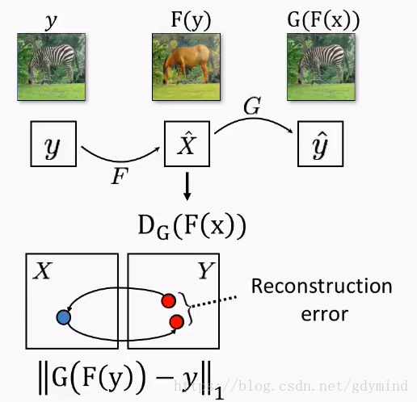

我们同时优化G和F，最后就能拿到一个想要的网络G。

CycleGAN成功的原因在于它分离了风格（Style）和内容（content）。人工设计这种分离的算法是很难的，但有了神经网络，我们很容易让它学习者去自动保持内容而改变风格。不过这里存在一个严重的问题：CycleGAN只能输出256p/512p的低分辨率图像。

#### 3.2.3.3 pix2pixHD

pix2pixHD就是用来解决分辨率和图像质量这个问题的。

假设我们输入一张高分辨率的草图：

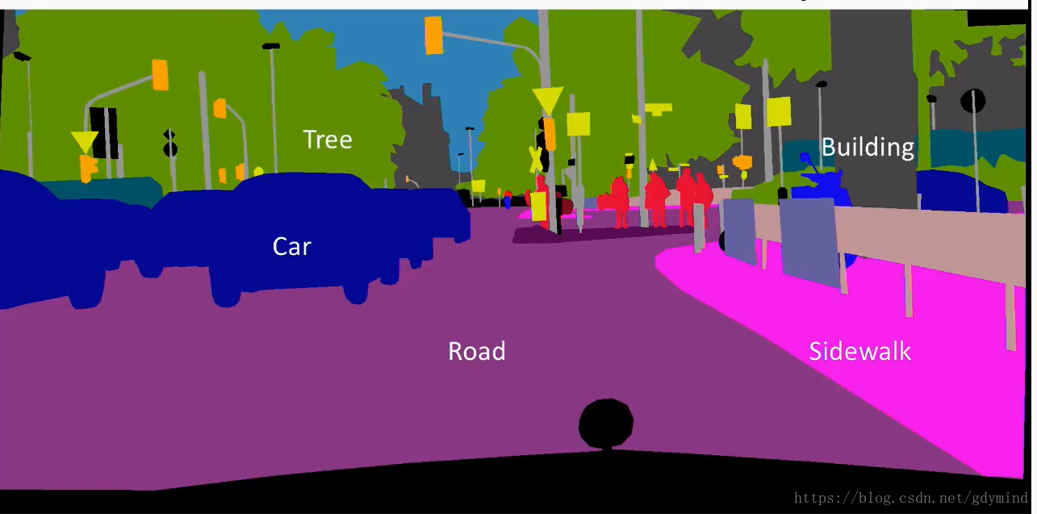

使用pix2pix，结果很差（之前说过，让网络产生高维数据输出很难）：

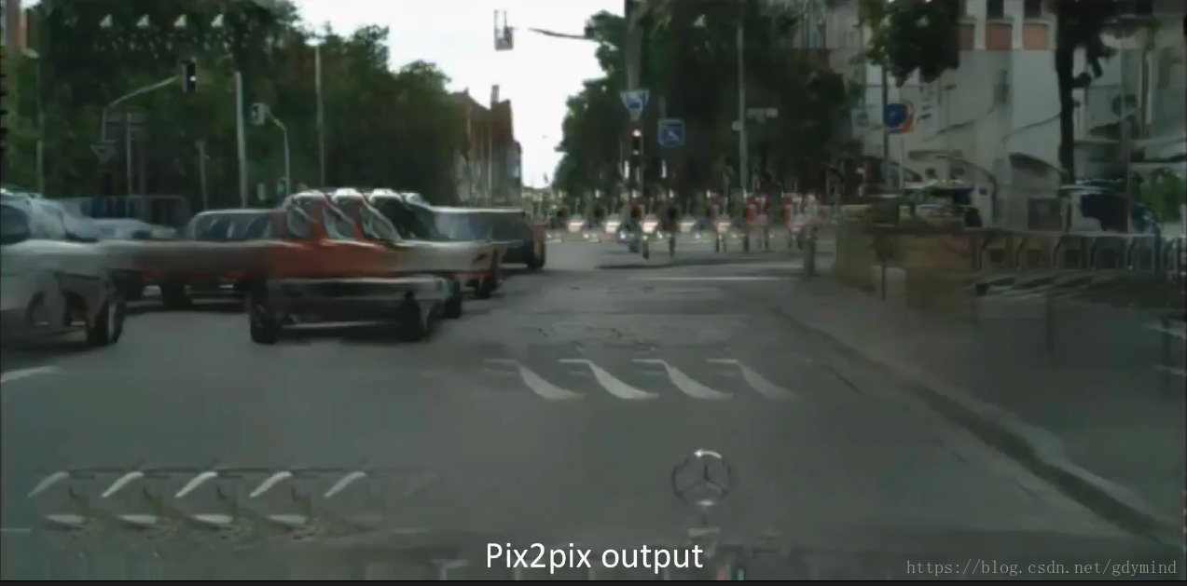

pix2pixHD采取了金字塔式的方法：

1. 先输出低分辨率的图片。
2. 将之前输出的低分辨率图片作为另一个网络的输入，然后生成分辨率更高的图片。

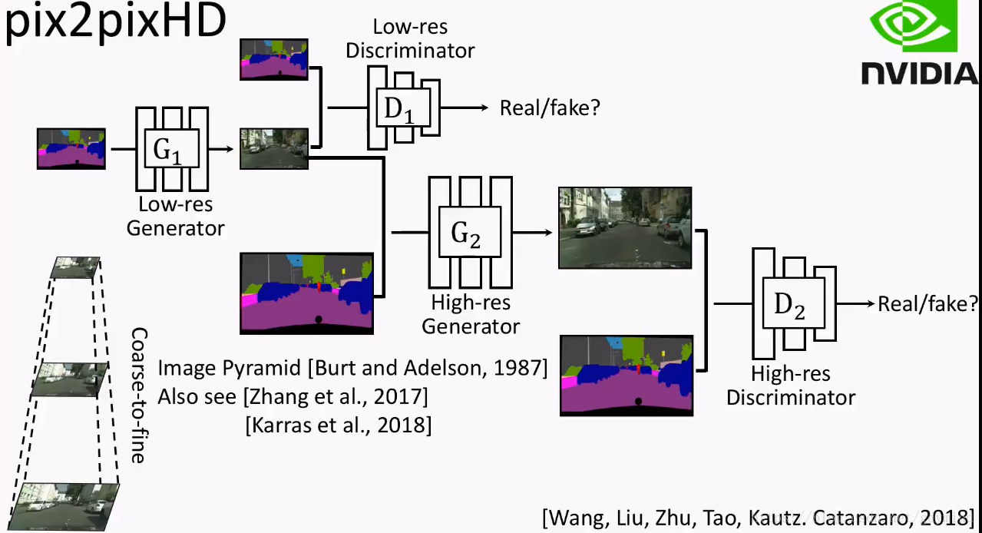

这样，就把一个困难的问题拆分成了两个相对简单的问题。

最终的效果是，给定下面的高分辨率草图：

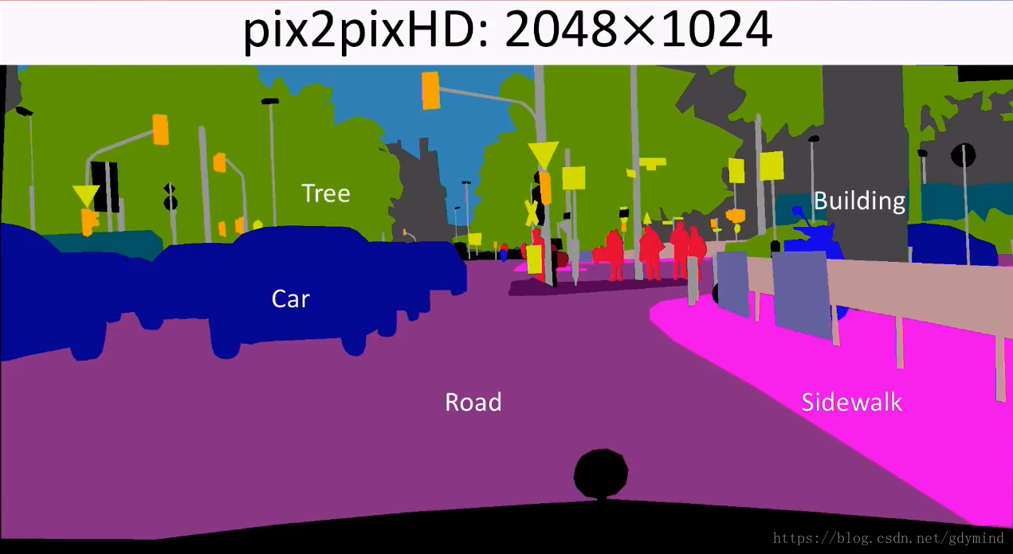

pix2pixHD可以实时（real time）产生这样的效果：

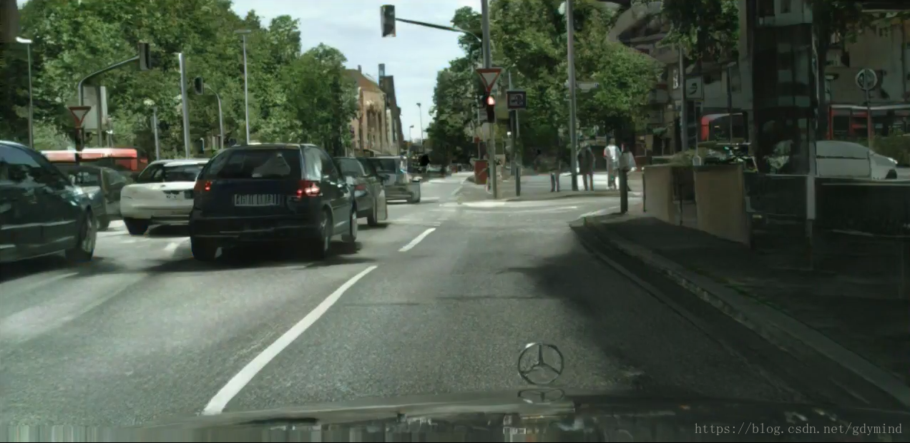

pix2pixHD也支持用户交互，比如加一辆车、添几棵树之类的：

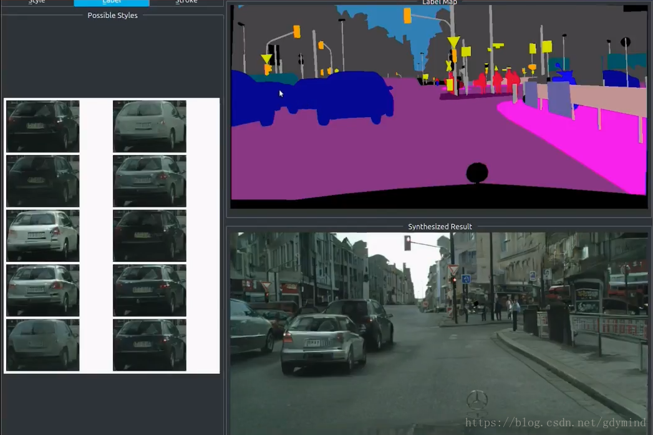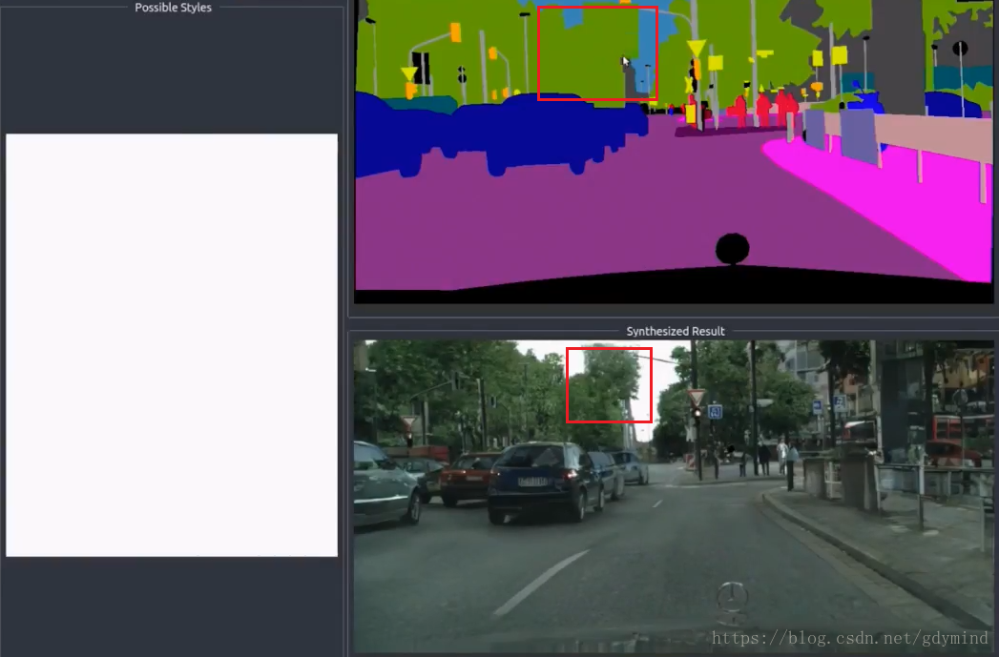

比如用草图生成高分辨率人脸：

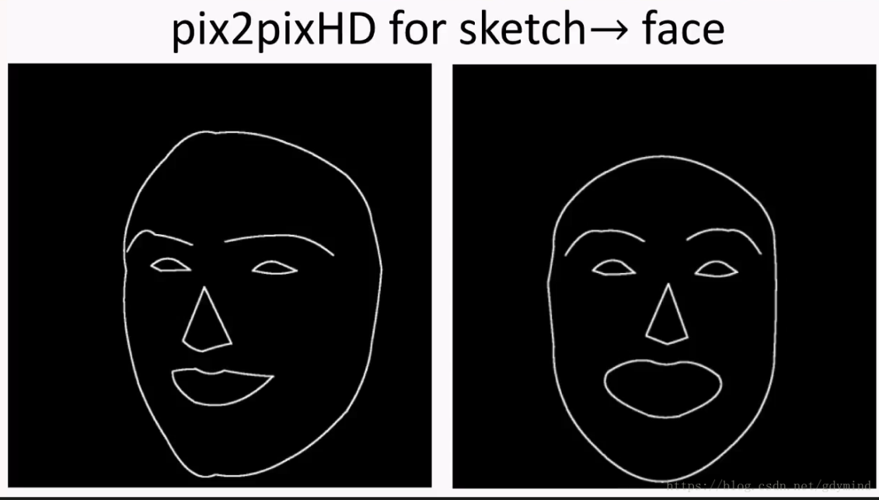  
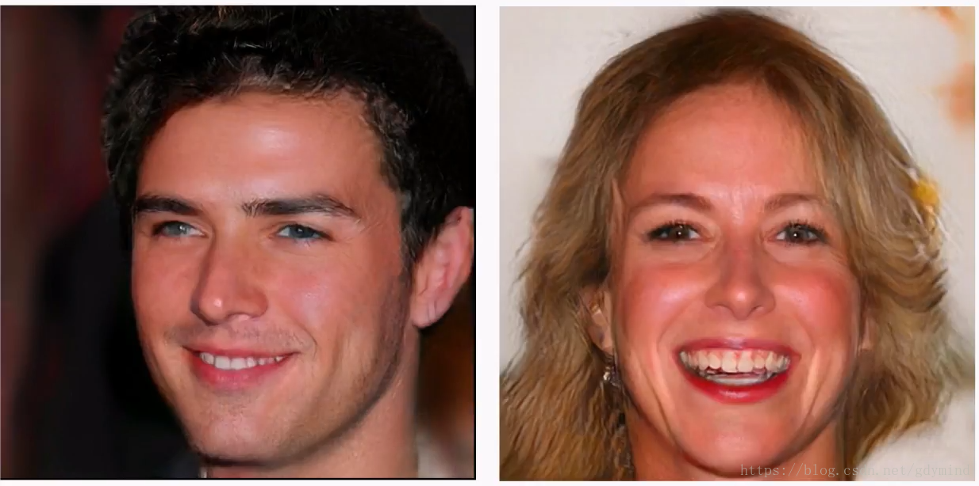

至此，我们完成了对传统GAN的改进优化：

* 使用pix2pix完成了基本任务，
* 使用CycleGAN解决了输入数据不成对的问题，
* 最后用pix2pixHD解决了图像分辨率和图像质量的问题

# 4应用与展望

根据前瞻产业研究院《2018-2023年中国机器视觉产业发展前景与投资预测分析报告》对中国信息通信研究院、腾讯研究院、艾瑞咨询、CBInsights、Gartner等机构发布的数据汇总，2017年我国计算机视觉市场规模的复合增长率均超过110%，并预计我国2020年计算机视觉市场规模均超过600亿人民币，增速也在100%及以上。

计算机视觉及技术未来将会得到极大的发展。商业落地更广泛,5G来临更加推动行业发展。计算机视觉技术除了在安防领域有着较深的应用外，同时在医疗、各个场景的身份认证、购物、娱乐等提供了关键性技术解决方案。作为人工智能细分领域中发展最快、应用最为广泛的技术之一，它如同人工智能的“眼睛”，为各行各业捕捉和分析更多信息。随着算法的更迭、硬件算力的升级、数据的大爆发，以及未来的5G带来的高速网络，计算机视觉的应用将会有更大的想象空间。作为计算机视觉技术领域的重要算法，生成对抗神经网络GAN也必将发挥越来越大的力量，用科技改造未来，用科技创造更美好的生活！

参考资料：

1. 《Games2018 Webinar 64期 ：Siggraph 2018优秀博士论文报告》朱俊彦（Jun-Yan Zhu）PostDoc at MIT， Computer Science and Artificial Intelligence Laboratory, CSAIL
2. 《基于生成式对抗网络的图像翻译研究及应用实现》李浩鹏 华中理工大学
3. 《Unpaired Image-to-Image Translation using Cycle-Consistent Adversarial Networks》 Jun-Yan Zhu Taesung Park Phillip Isola Alexei A. Efros
4. 《Image-to-Image Translation with Conditional Adversarial Networks》 Phillip Isola Jun-Yan Zhu Tinghui Zhou Alexei A. Efros
5. 《生成对抗网络图像处理综述》 朱秀昌，唐贵进 南京邮电大学学报（自然科学版）